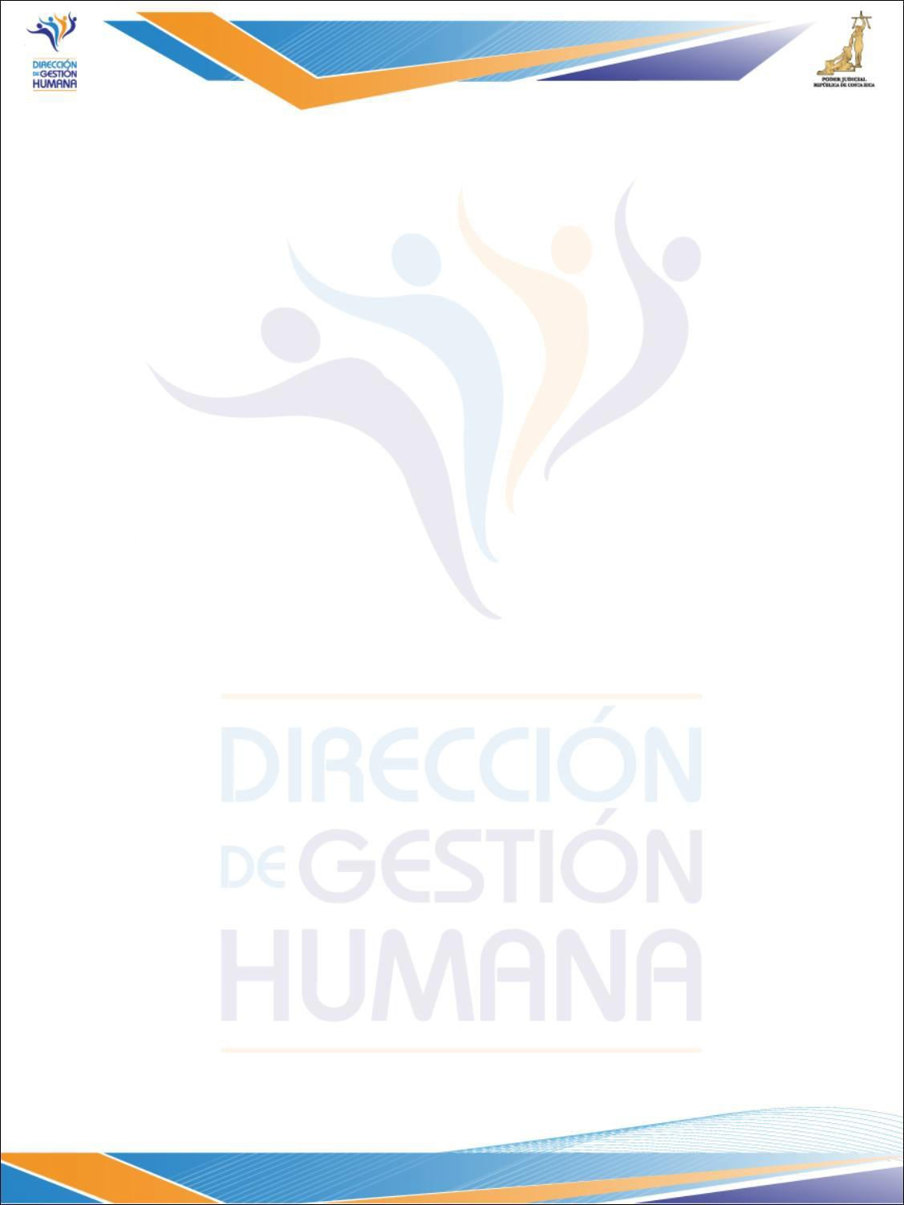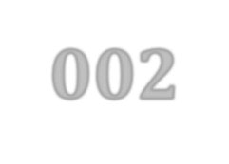CONCURSO CN-002-2019
La Dirección de Gestión Humana del Poder Judicial, invita a las personas interesadas a participar en el siguiente concurso interno (empleados (as) judiciales) por antecedentes:

MÉDICO JEFE DE UNIDAD O MÉDICA JEFA DE UNIDAD 1 Y 2

Forma de participar, requisitos y otros detalles del concurso se pueden acceder en las siguientes direcciones electrónicas:

Internet
http://www.poder-judicial.go.cr/gestionhumana/index.php/msrs-info/msrs- concursos/vigentes

Intranet http://intranet/gestionhumana/index.php/msrs-info/msrs-concursos/vigentes

Periodo de inscripción:

Inicia: lunes 03 de junio de 2019 Finaliza: viernes 14 de junio de 2019

Horario de atención al público: L-V: 7:30 a.m. a 12:00 m. y de 1:00 p.m. a 4:30 p.m.
Correo electrónico reclutamiento@poder-judicial.go.cr / Teléfonos 2295-3590 ó 2295-3654

Se insta a las mujeres a participar en el presente concurso.

Se les recuerda a las jefaturas, personas coordinadoras de oficina o designadas, su responsabilidad de informar sobre el contenido de esta comunicación a quienes no cuenten con correo electrónico o Intranet. (Artículo 4 del Manual de Procedimientos de las Comunicaciones por medios electrónicos de las Oficinas Judiciales).

Las Oficinas Administrativas se encuentran autorizadas para remitir sus notificaciones y comunicaciones mediante correo electrónico. (Artículo 45, Ley de Notificaciones Judiciales)

